**ДОМАШНЕЕ ЗАДАНИЕ ПО ОСНОВАМ ПРОГРАММНОЙ ИНЖЕНЕРИИ**

Постановка задачи

Вариант 5

В строках текстового файла содержатся целые числа. Преобразовать строки файла следующим образом: вначале должны идти чётные числа, упорядоченные по возрастанию, а затем нечётные, упорядоченные по убыванию.

**Допущения**

* В файле только числа, которые записаны правильно
* Чисел в строке не больше 10
* Числа разделяются произвольным количеством пробелов
* Количество чисел в строке не указывается
* Диапазон значений чисел оканчивается целым типом

**Примеры работы программы**

|  |  |
| --- | --- |
| **Исходный файл** | **Вывод** |
| Несуществующий файл | Сообщение «Файл не существует» |
| Пустой файл | Сообщение «Пустой файл» |
| 7 -15 0 2 abc 55 | Сообщение «Некорректный файл» |
| 6 -8 2.54 -0.19 |
| 2 3 4 5 6 7 8 9 10 11 1 81 -5 12 | Сообщение «Файл содержит слишком длинные строки» |
| 39 0 4123487653345 | Сообщение «Файл содержит слишком большие числа» |
| 6 4 9 14 18 37  -1 3 5 9 7  8 22 46 -6 4 80 | 4 6 14 18 37 9  9 7 5 3 -1  -6 4 8 22 46 80 |

Декомпозиция

**Сортировка чисел разной чётности в строках текстового файла**

**(контекстная диаграмма)**

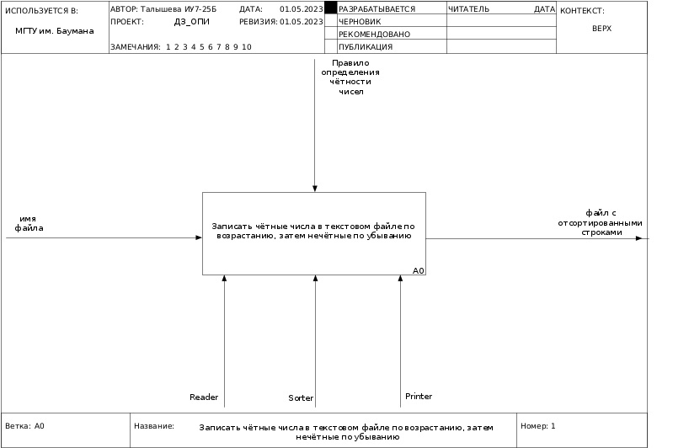

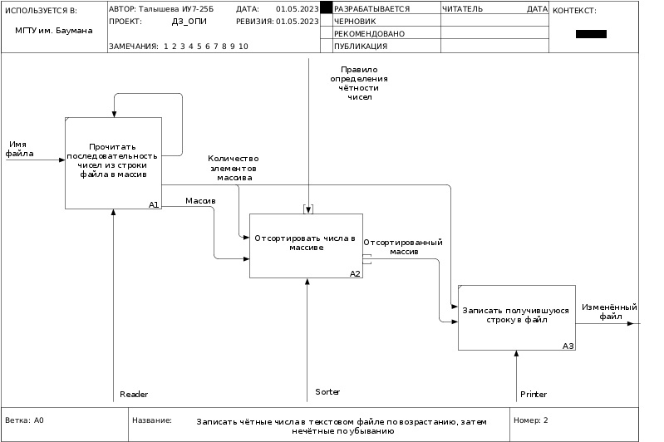

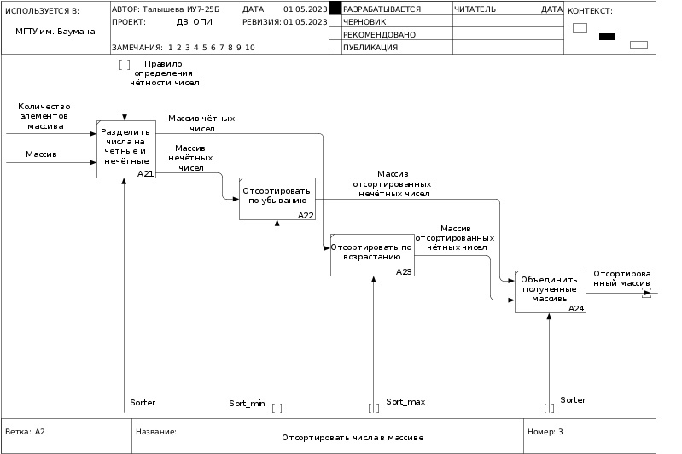

**Внешние спецификации модулей**

1. Спецификация модуля А1

|  |  |
| --- | --- |
| Имя | Reader |
| Функция | Считывание в массив чисел, расположенных на одной строке файла |
| Список параметров | Файловая переменная, массив, количество элементов в массиве |
| Входные данные | Файловая переменная |
| Выходные данные | Массив, количество элементов в массиве, код ошибки |
| Внешние эффекты | Перемещение указателя в файле на следующую строку |
| Допущение | Файл существует и он не пустой |

Тестовые данные для модуля А1

|  |  |
| --- | --- |
| **Строка файла** | **Результат**  **(массив / количество элементов)** |
| 1 | {1} / 1 |
| 1 2 3 4 5 6 7 8 9 10 (10 чисел) | {1 2 3 4 5 6 7 8 9 10} / 10 |
| 1  2  3  4  5 | {1} / 1  {2} / 1  {3} / 1  {4} / 1  {5} / 1 |
| 1 2 3 4  5 6 7 +8 9  10 11 | {1 2 3 4} / 4  {5 6 7 8 9} / 5  {10 11} / 2 |
| 0 0 0 0  0 0 0 0 0    0 0 0 | {0 0 0 0} \ 4  {0 0 0 0 0} \ 5  { } \ 0  {0 0 0} \ 3 |
| -1 -2 -3 -4  -5 -6 -7 -8  -9  -10 -11 | {-1 -2 -3 -4} \ 4  {-5 -6 -7 -8} \ 4  { } \ 0  {-9} \ 1  { } \ 0  {-10 -11} \ 2 |
| Файл не передан | Код ошибки 4 |
| Пустой файл | Код ошибки 3 |
| 1 2 3 4  5 4.78 6 | {1 2 3 4} \ 4  Код ошибки 22 |
| 1 2 3 4  5 a 6 | {1 2 3 4} \ 4  Код ошибки 22 |
| 1 2 3 4 5 6 7 8 9 10 11  (больше 10 чисел) | Код ошибки -3 |
| 12345678912345678901234567890 325708427567828356438772865874256475  2875627845620845782452637782547  (слишком большие числа) | Код ошибки -4 |
| -21847138472398473298478395748 -3666666666666666666666666666666666666651935432647864  -54444444467538328735291821377564574365  (слишком маленькие числа) | Код ошибки -4 |
| передано имя несуществующего файла | Код ошибки 11 |

Псевдокод для модуля А1

**Reader**

Вход: f – файловая переменная

Выход: a – массив целых чисел,

*n – указатель на количество элементов в массиве

*n = 0 rc = 0 flag = 0 minus = 1 символ с

**пока** с считывается и не конец строки

**если** конец файла

**выйти из цикла**

**всё если**

**если** с — цифра

**если** *n == 10

rc = -3

**выйти из цикла**

**всё если**

**если** flag == 0

flag = 1

a[*n] = 0

**всё если**

save = a[*n] * 10 + число(с)

**если** save > макс_числа

rc = 11

**выйти из цикла**

**всё если**

a[*n] = save

**иначе если** с == „-“ и flag == 0

minus = - minus

**иначе если** с — пробельный символ

**если** flag == 1

a[*n] *= minus

minus = 1

flag = 0

*n = *n + 1

**всё если**

**иначе если** с ≠ „+“

rc = 22

**выйти из цикла**

**всё если**

**всё пока**

**если** flag == 1

a[*n] *= minus

*n = *n + 1

**всё если**

**вернуть** rc

Примечание: rc – код возврата (код ошибки)

1. Спецификация модуля А2

|  |  |
| --- | --- |
| Имя | Sorter |
| Функция | Сортировка чисел:  Чётные по возрастанию, затем нечётные по убыванию |
| Список параметров | Массив, количество элементов в массиве |
| Входные данные | Массив, количество элементов в массиве |
| Выходные данные | Массив |
| Внешние эффекты | Нет |
| Допущение | Исходный массив корректен |

Тестовые данные для модуля А2

|  |  |
| --- | --- |
| **массив / количество элементов** | **Результат (массив)** |
| {5 4 3 2 1} / 5 | {2 4 5 3 1} |
| {153} / 1 | {153} |
| {1 2 3 -4 5 -2 7 89 10 0} / 10 | {-4 -2 0 2 10 89 7 5 3 1} |
| {2 2 2} / 3 | {2 2 2} |
| {1 2 3 4 5} / 5 | {2 4 5 3 1} |

Псевдокод для модуля А2

**Sorter**

Вход: a – массив целых чисел,

n – количество элементов в массиве

Выход: a – массив целых чисел

i = 0

a_ch – массив целых (чётных) чисел

n_ch = 0 – количество элементов в массиве a_ch

a_nch – массив целых (нечётных) чисел

n_nch = 0 – количество элементов в массиве a_nch

**пока** i < n

**если** a[i] остаток 2 = 0

a_ch[n_ch] = a[i]

n_ch = n_ch + 1

**иначе**

a_nch[n_nch] = a[i]

n_nch = n_nch + 1

**всё если**

i = i + 1

**всё пока**

**если** n_ch > 1

a_ch = Sort_max(a_ch, n_ch)

**всё если**

**если** n_ch > 1

a_nch = Sort_min(a_nch, n_nch)

**всё если**

j = 0

**пока** j < n_ch

a[j] = a_ch[j]

j = j + 1

**всё пока**

**пока** (j – n_ch) < n_nch

a[j] = a_nch[j – n_ch]

j = j + 1

**всё пока**

1. Спецификация модуля А3

|  |  |
| --- | --- |
| Имя | Printer |
| Функция | Выводит массив в файл |
| Список параметров | Массив, количество элементов в массиве |
| Входные данные | Массив, количество элементов в массиве |
| Выходные данные | Нет |
| Внешние эффекты | Запись строк в файл |
| Допущение | Файл существует и он не пустой, массив не пустой |

Тестовые данные для модуля А3

|  |  |
| --- | --- |
| **Количество элементов / массив /** | **Результат** |
| 5 / {5 -4 3 0 1} | 5 -4 3 0 1 |
| 1 / {153} | 153 |
| 10 / {1 2 3 -4 5 -2 7 89 10 0} | 1 2 3 -4 5 -2 7 89 10 0 |
| 3 / {2 2 2} | 2 2 2 |

Псевдокод для модуля А3

**Printer**

Вход: f – файловая переменная,

a – массив целых чисел,

n – количество элементов в массиве

Выход: -

i = 0

**пока** i < n

печатать a[i]

i = i + 1

**всё пока**

1. Спецификация модуля А22

|  |  |
| --- | --- |
| Имя | Sort_min |
| Функция | Сортировка чисел по убыванию |
| Список параметров | Массив, количество элементов в массиве |
| Входные данные | Массив, количество элементов в массиве |
| Выходные данные | Массив |
| Внешние эффекты | Нет |
| Допущение | Исходный массив корректен |

Тестовые данные для модуля А22

|  |  |
| --- | --- |
| **массив / количество элементов** | **Результат (массив)** |
| {5 4 3 2 1} / 5 | {5 4 3 2 1} |
| {153} / 1 | {153} |
| {1 2 3 -4 5 -2 7 89 10 0} / 10 | {89 10 7 5 3 2 1 0 -2 -4} |
| {2 2 2} / 3 | {2 2 2} |
| {1 2 3 4 5} / 5 | {5 4 3 2 1} |
|  | |

Псевдокод для модуля А22

**Sort_min**

Вход: a – массив целых чисел,

n – количество элементов в массиве

Выход: a – массив целых чисел

i = 0

**пока** i < (n – 1)

j = i + 1

**пока** j < n

**если** a[j] > a[i]

m = a[i]

a[i] = a[j]

a[j] = a[i]

**всё если**

j = j + 1

**всё пока**

i = i + 1

**всё пока**

1. Спецификация модуля А23

|  |  |
| --- | --- |
| Имя | Sort_max |
| Функция | Сортировка чисел по возрастанию |
| Список параметров | Массив, количество элементов в массиве |
| Входные данные | Массив, количество элементов в массиве |
| Выходные данные | Массив |
| Внешние эффекты | Нет |
| Допущение | Исходный массив корректен |

Тестовые данные для модуля А23

|  |  |
| --- | --- |
| **массив / количество элементов** | **Результат (массив)** |
| {5 4 3 2 1} / 5 | {1 2 3 4 5} |
| {153} / 1 | {153} |
| {1 2 3 -4 5 -2 7 89 10 0} / 10 | {-4 -2 0 1 2 3 5 7 10 89} |
| {2 2 2} / 3 | {2 2 2} |
| {1 2 3 4 5} / 5 | {1 2 3 4 5} |
|  | |

Псевдокод для модуля А23

**Sort_max**

Вход: a – массив целых чисел,

n – количество элементов в массиве

Выход: a – массив целых чисел

i = 0

**пока** i < (n – 1)

j = i + 1

**пока** j < n

**если** a[j] < a[i]

m = a[i]

a[i] = a[j]

a[j] = m

**всё если**

j = j + 1

**всё пока**

i = i + 1

**всё пока**

Псевдокод основной программы

Вход: имя файла

Выход: -

**если** количество аргументов < 3

вывести сообщение «Недостаточно файлов»

rc = 4

**иначе**

Открыть файл f на чтение

**если** файл не существует

вывести сообщение «Файл не существует»

rc = 11

**иначе**

Открыть файл f_out на чтение

**если** файл не существует

вывести сообщение «Ошибка открытия выходного файла»

rc = 12

**иначе**

**если** файл f пустой

вывести сообщение «Файл пустой»

rc = 3

**иначе**

**пока** не конец файла f

rc = Reader(f, a, &n)

**если** rc ≠ 0

**если** rc = 22 и не конец файла

вывести сообщение «Некорректный файл»

**всё если**

**иначе** **если** rc = -4

вывести сообщение «Файл содержит слишком большие числа»

**всё если**

**иначе** **если** rc = -3

вывести сообщение «Файл содержит слишком длинные строки»

**всё если**

**иначе если** rc = 5

вывести сообщение “Ошибка количества чисел”

**всё если**

**иначе**

Sorter(a, n)

Printer(f_out, a, n)

**всё если**

**всё пока**

закрыть файл f_out

**всё если**

закрыть файл f

**всё если**

**всё если**

**всё если**

вернуть rc

Примечания:

f – файловая переменная

a – массив целых чисел

n – количество элементов в массиве

&n – адрес в памяти количества элементов в массиве

rc – код ошибки